23 – 29 januari 2026

23 jan
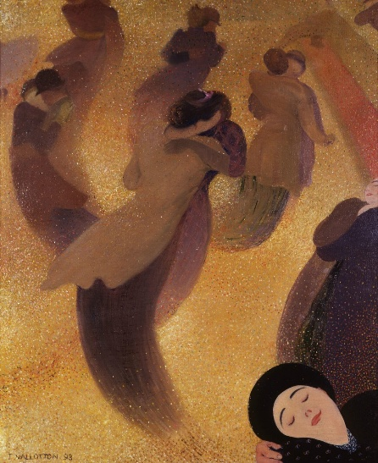
Félix Vallotton, De wals , 1893
Een schilderij gemaakt met een stijl die ik nog niet tegenkwam. Ik word al duizelig en licht in mijn hoofd als ik naar het tafereel kijk.

24 jan afwezig

25 jan
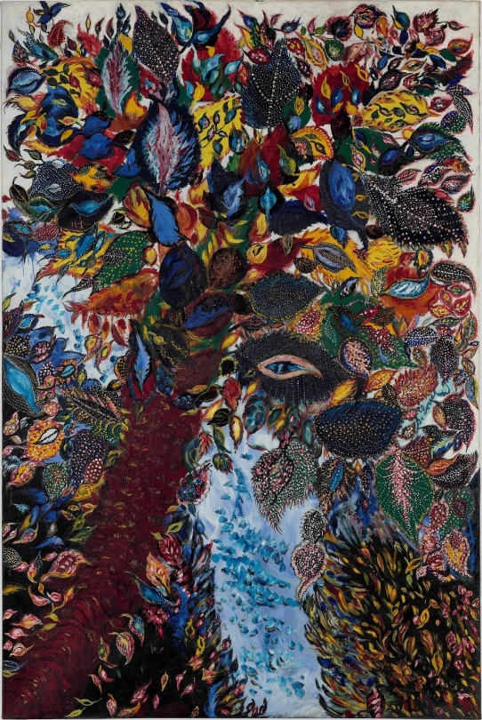
Séraphine Louis, Tree of Paradise , c. 1929
Dit is wel een bijzonder verhaal.
Séraphine Louis (1864-1942) bracht een groot deel van haar leven door als dienstmeisje in Noord-Frankrijk. Na lange werkdagen schilderde Louis 's avonds laat, meestal in het geheim. Louis leerde zichzelf alles aan, inclusief hoe ze haar eigen verf mengde van was, planten en andere materialen die ze nooit volledig heeft uitgelegd. Haar schilderijen vullen het oppervlak met bladeren, bloemen en herhalende vormen die zich in alle richtingen lijken uit te breiden. Werken zoals Tree of Paradise (ca. 1929) stralen met intense kleuren en zorgvuldige patronen, gevormd door toewijding en herhaling. Later stuitte een Duitse verzamelaar op haar schilderijen was enthousiast over de stralende, gedetailleerde afbeeldingen. Een autodidactische dienstmeid, die in haar vrije uren bij kaarslicht schilderde, had gecreëerd wat de kunstwereld later naïeve schilderkunst zou noemen – buiten de gebaande paden, buiten de regels en volledig haar eigen stijl.

26 jan
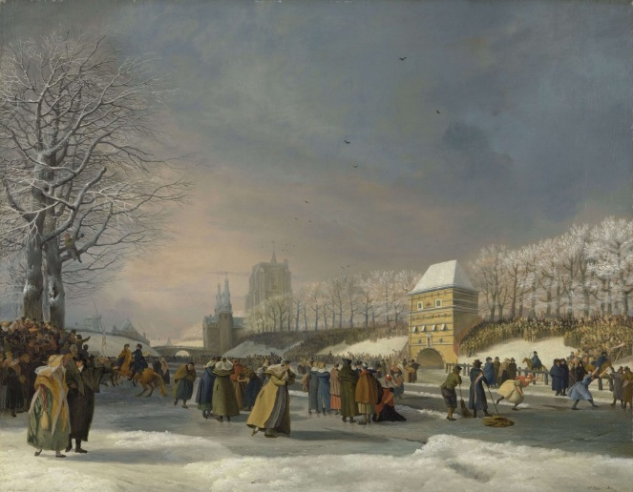
Nicolaas Baur, vrouwenschaatswedstrijd op de Stadsgracht in Leeuwarden, 1809
In het schilderij van Nicolaas Baur (1767–1820) heeft zich een grote menigte verzameld om een vrouwen-ijswedstrijd uit het begin van de 19e eeuw te bekijken die werd gehouden in Leeuwarden, Nederland. Blijkbaar veroorzaakte deze wedstrijd een schandaal omdat de vrouwelijke deelnemers zich halverwege de race ontdeden van hun mantels en met blote armen schaatsten. Twee van deze deelnemers finishen de race aan de rechterkant van het schilderij. Ondertussen domineren het besneeuwde landschap en de vele enthousiaste toeschouwers aan de zijlijn dit levendige schilderij. Een is zelf de boom in geklommen.

27 jan
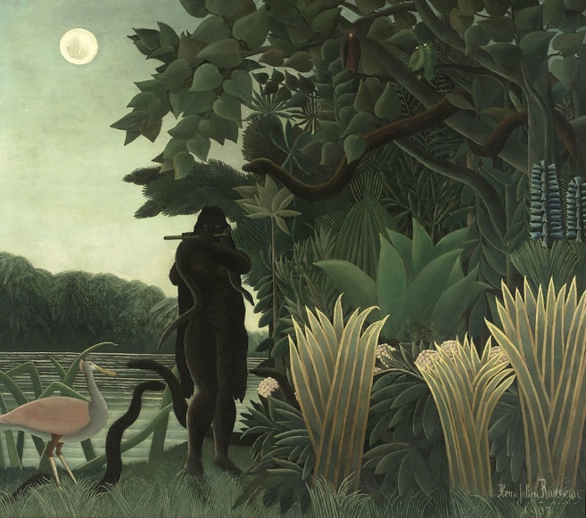
Henri Rousseau, De slangenbezweerder , 1907,
De kunst van Rousseau neemt ons mee naar verre tropische oorden in de tropen . Hij was zelf niet in de tropen geweest, sterker hij heeft Frankrijk nooit verlaten, hij baseerde zich op verhalen van derden en attributen die naar Frankrijk werden gebracht Zijn werk is een voorbeeld van zijn verbeeldingsvermogen (JvhK : behorend tot het zintuiglijkheid).. Rousseaus onderwerpen hebben een bovenaardse kwaliteit, alsof ze in een droom gevangen zitten, hoewel ze tegelijkertijd ook vertrouwd zijn.

28 jan
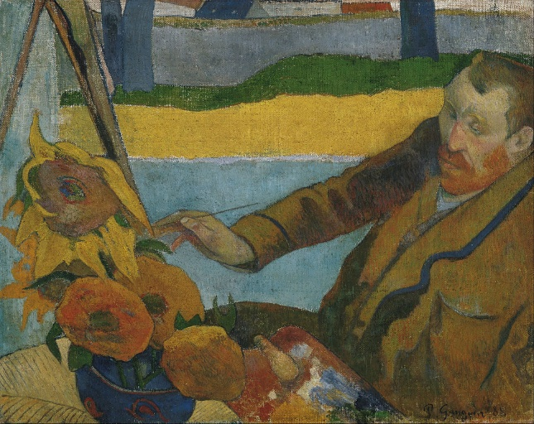
Paul Gauguin, Van Gogh schildert zonnebloemen , 1888
Van Gogh's eerste indruk van het schilderij was dat Gauguin hem als een gek had afgebeeld. Later verzachtte hij zijn oordeel. Opmerkelijk is dat het schilderij in december is gemaakt, Het is dus zeer waarschijnlijk dat Van Gogh een kopie maakte van een van zijn eigen zonnebloem schilderijen. Het landschap op de achtergrond is ook fictief: in tegenstelling tot Van Gogh werkte Gauguin graag vanuit zijn verbeelding, een punt waarover beide kunstenaars van mening verschilden.

29 jan
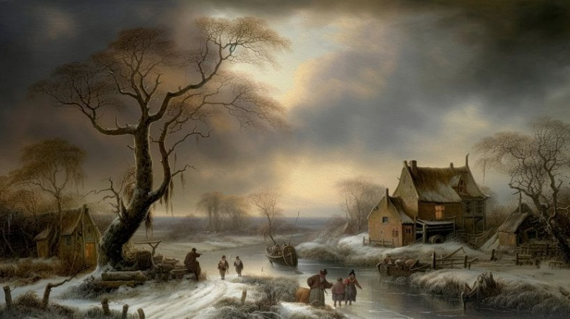
"Winterlandschap" , Joos de Momper (omstreeks 1600)
Vandaag moest ik je natuurlijk een 'sneeuw-schilderij' sturen omdat vandaag buiten ook alles wit is. Je ziet een levendig wintertafereel met licht besneeuwde huizen, kale bomen en mensen die van alles op en nabij de bevroren rivier van alles doen. Als je wat langer kijkt, wordt de aandacht ook getrokken door de verre horizon en zie je hoe mooi alles is geschilderd, zie alleen al de lichtende en donkerende luchten.

